RESOLUCIÓN N° 144/24

VISTOS:

Que, don ...................................................... (en adelante, el reclamante) interpone reclamación ante esta Defensoría del Asegurado (DEFASEG), solicitando que .............................................................................. (en adelante, la aseguradora) apruebe su solicitud de cobertura debido al siniestro sufrido el pasado 13 de febrero de 2024, conforme a la Póliza Vehicular N° .............................. (en adelante, la póliza)

Que, la señalada reclamación cumple con los requisitos de materia, cuantía y oportunidad establecidos en el Reglamento de la DEFASEG (http://www.defaseg.com.pe/reglamento);

Que, habiéndosele corrido traslado de la respectiva reclamación, la aseguradora presentó sus respectivos descargos y la documentación solicitada;

Que, el 27 de mayo de 2024 se realizó la audiencia virtual de vista con la concurrencia -únicamente- del representante de la aseguradora, quien tuvo oportunidad de exponer su posición en relación con la materia reclamada y absolviendo las diversas preguntas que les fueron formuladas. Al respecto, se debe precisar que el reclamante fue debidamente notificado, a fin de que participe de la audiencia; no obstante, no se presentó;

Que, en síntesis, el reclamante manifiesta lo siguiente: a) se dirigía a una reunión en el Callao, cuando su vehículo sufrió una caída en un agujero de gran magnitud. A pesar de ello, continuó su viaje y horas después se percató de sonidos internos en su vehículo. Por ello, se comunicó con la aseguradora para que le puedan brindar asistencia y puedan guiarlo para solucionar esos sonidos; b) recibió un documento donde se rechaza su pedido y se señala que no ha cumplido con colocar una denuncia y haber pasado el examen de dosaje etílico; c) nadie le mencionó que debía cumplir con dichos requisitos para recibir apoyo de la aseguradora;

Que, por su parte, la aseguradora sustenta su posición resumidamente en lo siguiente: a) el reclamante no cumplió con las obligaciones descritas en la póliza referidas a las diligencias correspondientes ante la ocurrencia de un siniestro; b) el reclamante señala haber salido del agujero y, posterior a ello, haberse mantenido manejado. Sin embargo, la comunicación a la aseguradora no fue inmediata a la ocurrencia del siniestro; c) el reclamante incurrió en un supuesto de exclusión de cobertura de la póliza, debido a que se advirtió un incumplimiento de las Cargas y Obligaciones; d) el reclamante tenía la obligación de denunciar el siniestro ante las autoridades en un plazo de cuatro horas de ocurrido el accidente, solicitar la constatación de los daños y denunciar el hecho a la aseguradora en las 24 horas posteriores al siniestro; e) en la Cláusula VEH231, respecto a la Cobertura de siniestros, el asegurado solo podrá exonerarse de efectuar la denuncia policial, manifestación y dosaje etílico, cuando se haya cumplido con comunicar del siniestro a la aseguradora dentro de una hora de ocurrido el mismo, sin haber movido el vehículo del lugar del accidente; f) el reclamante no cumplió con las obligaciones a su cargo ante la ocurrencia de un siniestro y tampoco cumplió con comunicar el siniestro hasta horas después. Además, el vehículo no se mantuvo en el lugar de los hechos y el reclamante siguió manejando las siguientes horas; g) incumplir con sus obligaciones origina que el reclamante pierda su derecho a indemnización, según el tercer párrafo al inciso B del Artículo N° 8 del Condicionado General de la póliza;

CONSIDERANDO:

Primero: Que, conforme a su Reglamento, la DEFASEG está orientada a la protección de los derechos de los asegurados o usuarios de los servicios del seguro privado contratados en el país, mediante la solución de controversias que se susciten con las empresas aseguradoras, respecto de rechazos o liquidación de cobertura de siniestros; entendiéndose por “asegurados” y “usuarios de seguros” a los asegurados propiamente dichos, a los contratantes del respectivo seguro y/o a los beneficiarios nombrados en las pólizas.

Segundo: Que, asimismo, de acuerdo a su Reglamento, la DEFASEG sólo es competente para pronunciarse y resolver las reclamaciones indemnizatorias de los asegurados que hubiesen sido sometidas a su conocimiento, sobre la base de la documentación obrante en el correspondiente expediente y con arreglo a derecho, siempre y cuando las señaladas reclamaciones cumplan los requisitos reglamentarios de materia, cuantía y oportunidad, de manera que las reclamaciones por materias distintas al otorgamiento de cobertura, como pueden las pretensiones indemnizatorias por daños y perjuicios, por reembolso de gastos, o idoneidad de servicios, son ajenas a la competencia funcional de esta Defensoría.

Tercero: Que, de acuerdo a la Ley Nro. 29946 – Ley del Contrato de Seguro, norma legal vigente con ocasión de la celebración del contrato al cual se contrae el presente caso, todas las cuestiones jurídicas se rigen por lo dispuesto en dicha ley y por las que reglas que se acuerden convencionalmente, en cuanto no vulneren los principios esenciales de la naturaleza jurídica del seguro, siendo que sólo se aplica el derecho común a falta de disposiciones del derecho de seguros o de protección al consumidor.

Cuarto: Que, el artículo 1361 del Código Civil dispone que los contratos son obligatorios en cuanto se haya expresado en ellos, presumiéndose que lo declarado es lo querido por ambas partes, de manera que la parte que sostenga lo contrario debe probarlo.

Quinto: Que, conforme al artículo 196 del Código Procesal Civil, corresponde a quien invoca hechos probar su existencia, así como a quien los contradice invocando nuevos hechos, salvo que aquel que esté sujeto a dicha carga procesal se acoja a alguna presunción legal de carácter relativo o absoluto.

Sexto: Que, sin perjuicio de lo indicado y el recuento de argumentos de las partes, resulta preciso señalar que el Colegiado ha tomado en consideración, todos los argumentos presentados por las partes, sin perjuicio de que ello conste -de forma explícita- en el resumen de los argumentos de estos. En ese sentido, es preciso señalar que el recuento de las posiciones refleja lo que, según el presente Colegiado, son los principales argumentos, no pretendiendo ser un listado exhaustivo de estos.

Sétimo: Que, en el presente caso se discute la legitimidad del rechazo de cobertura realizado por la aseguradora y reseñada en la parte introductoria de la presente resolución, rechazo que se sustenta en lo afirmado en la Carta N° .................................. (en adelante, la Carta de Rechazo), la que indica lo siguiente:

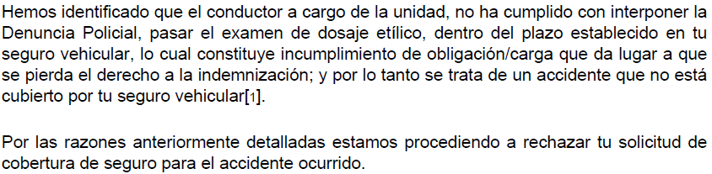

Según la Carta de Rechazo, el rechazo se funda en que el reclamante no habría cumplido con sus obligaciones, tales como, por ejemplo, reportar el siniestro dentro del plazo establecido o no mover el vehículo del lugar del accidente. Dicha causal, conforme a la cláusula Sistema Speed (VEH231) integrante de la póliza, remite a lo siguiente:

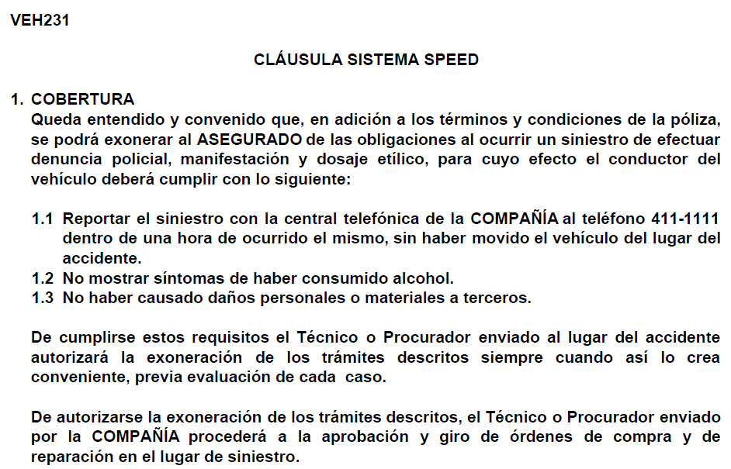

Ahora bien, como vemos, resulta un hecho comprobado que el reclamante contaba con la obligación de, entre otros, reportar el hecho a la aseguradora y no mover el vehículo del lugar del siniestro. En ese sentido, resulta claro que, atendiendo a lo establecido en las Condiciones Generales de la póliza, la consecuencia de incumplir las obligaciones del asegurado es la pérdida del derecho indemnizatorio respecto de dicho siniestro.

Sobre ello, el reclamante afirma que nadie le indicó que debía seguir los pasos indicados, siendo que ignoraba el procedimiento de aviso del siniestro contemplado en la póliza.

Octavo: Que, conforme se aprecia de autos, la póliza resulta clara y establece, entre otros, los siguientes pasos frente a la ocurrencia de un siniestro:

- Reportar el siniestro a la aseguradora.
- No mover el vehículo del lugar del siniestro.
- No mostrar signos de haber ingerido alcohol.

En ese sentido, conforme pudimos advertir en el considerando previo, la consecuencia resulta ser la pérdida de los derechos de indemnización del asegurado.

En el presente caso, de lo afirmado por el reclamante se evidencia que, una vez sucedido el siniestro, decide continuar su trayecto. De este modo, no es sino hasta horas después que, según su narración, decide dar cuenta a la aseguradora, ya que percibió sonidos internos en su vehículo. En ese sentido, no resulta un hecho controvertido que, cuando menos, el reclamante no cumplió con su obligación de no mover el vehículo del lugar del siniestro, siendo, además, que no se puede comprobar si es que, por ejemplo, el reclamante mostraba -o no- signos de haber ingerido alcohol. Por lo señalado, la aseguradora se ha visto impedida de realizar una evaluación correcta con todos los elementos de juicio necesarios para ello.

De este modo, atendiendo a que el reclamante no ha acreditado razón alguna que lo exima de la obligación contenida en la póliza, se debe concluir que este se encontraba obligado a, entre otros, no mover el vehículo del lugar del siniestro; no obstante, no cumplió con ello. Por lo tanto, atendiendo a que no se cumplió con lo establecido en la póliza, el reclamante ha perdido sus derechos indemnizatorios correspondientes a la póliza por el presente siniestro.

Atendiendo a lo expresado, este colegiado concluye su apreciación razonada y conjunta al amparo de lo establecido en su Reglamento, por lo que resuelve:

Declarar INFUNDADA la reclamación interpuesta por don ...................................................... contra .............................................................................., dejando a salvo el derecho del reclamante de acudir ante las instancias que estime pertinente.

Lima, 05 de agosto de 2024

La Secretaría Técnica certifica que la presente resolución cuenta con el voto de los vocales cuyos nombres figuran en el presente documento.

Omar Alfaro Villanueva – Presidente
María Eugenia Valdez Fernández Baca – Vocal
Rolando Eyzaguirre Maccan – Vocal
Gonzalo Abad del Busto - Vocal

